**Уважаемые коллеги!**

**Наступает чудесная пора – пора отпусков!!!!**

**Поэтому мы можем немного расслабиться, но НЕ забываем, что впереди нас ждем работа в базе МЕТРОПОЛИТЕНА по ПЕРЕВОДУ ГОДА!!!!**



**В этом году, как и в прошлом рекомендую делать перевод года в июле, августе!!!**

**В начале июля** я планирую сдать базу в город последний раз в этом учебном году (без перевода года) (о дате напишу дополнительно).

Поэтому, Вы можете начинать делать перевод года, и вносить первоклассников, после последней сдачи базы в этом учебном году.

**В период с 10 июля по 18 августа 2024 года базу в город не сдаю.**

**==========================================================**

**Методические рекомендации   
для ответственных в образовательном учреждении   
за ведение базы данных учащихся для льготного проезда на транспорте**

Базу с переводом года и вновь прибывшими буду принимать до   
**28 августа 2024 (это последний день приема базы). Убедительно прошу обратить внимание на эту дату!!!!!!!!!!!!**

**Базу в город повезу 29 или 30 августа 2024. Следующую корректировку 09, 10 сентября 2024. (Если будут какие то изменения по датам , то будет дополнительная информация)**

**Будьте внимательны. Если кто-то из Вас базу не пришлет, то вся школа вылетит из базы, т.к. срок окончания стоит 31.08.2023.**

**Ждать никого не буду….**

**Перевод учащихся в следующий класс; изменения в БД на лето**

1. Перед началом работы необходимо сделать резервную копию всей базы! Папку bd_stud, где находится программа, копируем на любой носитель информации (flash-накопитель, внешний жесткий диск).
2. Резервную копию базы можно создать также, используя пункт меню «БД» - «Сохранить».
3. Для справки (из инструкции по работе с программой, предоставленной Метрополитеном):

«Подпункт меню «Сохранение» позволяет пользователю создать резервную копию БД (создается файл BDSTUD_ГГГГ-ММ-ДД_чч-мм.BKP, где:ДД –день, ММ –месяц, ГГГГ -год, чч-мм: - время создания файла – копии ).

На экране отобразится информационное сообщение о создании файла резервной копии. Никаких дополнительных действий не требуется. Файл будет в папке bd_stud в каталоге BACKUP.

Подпункт меню «Восстановить» позволяет восстановить БД из ранее созданной резервной копии. На экран выводится диалог для выбора файла резервной копии.

Если пользователь выбрал файл и нажал открыть, БД будет приведена к состоянию на момент формирования файла резервной копии».

1. **Операцию по переводу учащихся 1 – 10 класс в следующий класс в программе осуществляем в июле, августе. Перевод делаем с помощью Кнопки «В след. класс\курс» (рис.1) (меню Работа с БД – Коррекция записей).**

Для справки:

«Кнопка «В след. Класс\курс» доступна при выборе одной или нескольких записей. Нажатие на неё выставит у выбранных записей следующий номер класса».

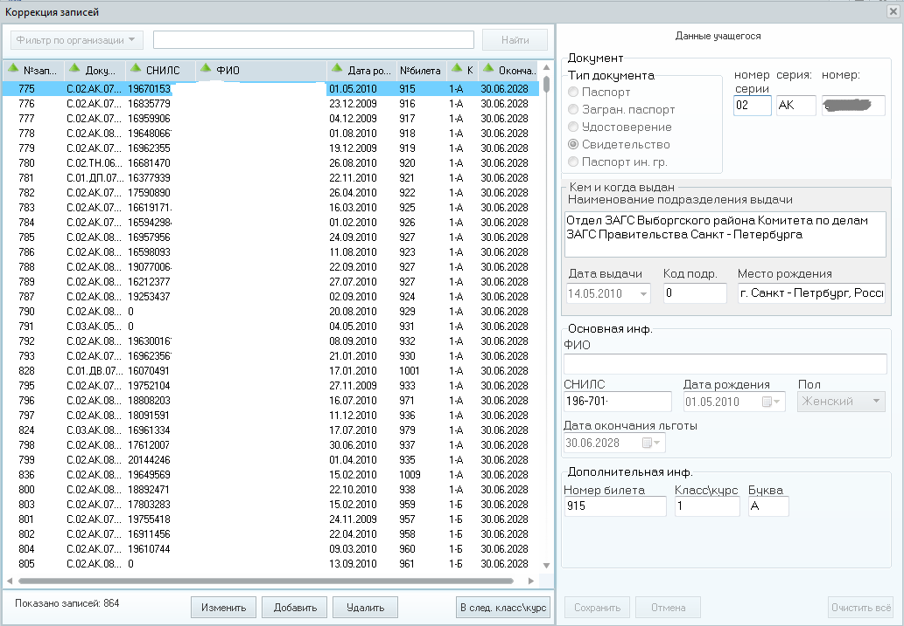

Рис. 1

Справка (из инструкции по работе с программой) «Если нужно выбрать строки таблицы, расположенные друг за другом, нужно выбрать строку таблицы в начале интервала, а затем, зажав клавишу SHIFT, нажать левой клавишей мыши на конечной строке интервала»

«…при выделении нескольких записей, будут доступными только кнопки «Удалить» и «В след. класс». Это так называемые «групповые» операции, которые возможны при выборе более одной записи».

**Прошу обратить внимание! В учреждениях, где у всех параллелей учащихся выставлен год льготы 31.08.2024! делаем перевод с увеличением даты льготы (автоматически при подтверждении год увеличивается с 2024 г. на 2025 г.)**

**Для осуществления перевода.**

1. Перевод учащихся осуществляем в свободную параллель; начинаем с освобождения параллели 11 (либо 12, если есть) классов. Удаляем учащихся, заканчивающих 11 класс. «Работа с БД» – «Коррекция записей» – Осуществляем сортировку по полю ФИО и Класс в левой части формы; учащиеся после сортировки будут располагаться по алфавиту, классы будут располагаться от 11 до 1, или от 1 до 11 в зависимости от порядка сортировки (рис.2).

Для справки (из инструкции по работе с программой Метрополитена):

«Сортировка записей осуществляется путем нажатия на соответствующий заголовок таблицы. При этом в заголовке появиться картинка в виде стрелочки, указывающая на порядок сортировки – прямая (от меньшего к большему) или обратная (от большего к меньшему). Повторное нажатие на это же поле меняет порядок сортировки: так если была сортировка по возрастанию, то она измениться на сортировку по убыванию».

1. Желательно проверить список учащихся. Удобно осуществить сортировку записей по полям «Класс и ФИО», чтобы проверить список. Для справки (из инструкции по работе с программой Метрополитена):

«Сортировка записей осуществляется путем нажатия на соответствующий заголовок таблицы. При этом в заголовке появиться картинка в виде стрелочки, указывающая на порядок сортировки – прямая (от меньшего к большему) или обратная (от большего к меньшему). Повторное нажатие на это же поле меняет порядок сортировки: так если была сортировка по возрастанию, то она измениться на сортировку по убыванию».

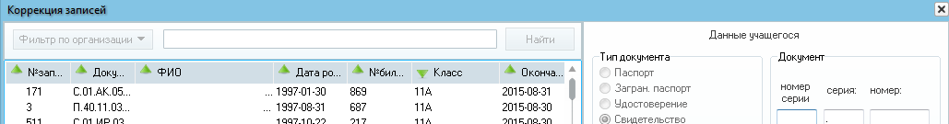Рис.2

Проверить учащихся можно как в режиме «Коррекция записей» в окне программы, так и в отдельном файле, выгрузив список из программы, с помощью контекстного меню (режим «Коррекция записей», на любой из выделенных записей в левой панели окна сделать щелчок правой кнопкой мыши, выбрать «Выгрузить список учащихся», сохранить файл списка, выбрать место, формат сохранения, удобно в файл с разделителями, дать имя файлу).

1. Для перевода учащихся 1 - 10 класса в следующий класс выделяем первую запись в списке (список отсортирован по классам!), нажимаем на клавишу Shift, удерживая, переходим в конец списка, и выделяем последнюю запись; таким образом мы выделили группу записей, а именно всех учащихся с 1 по 10 класс; далее нажимаем кнопку «В след. класс\курс» которая становится активной – программа выдает запрос (рис.3):

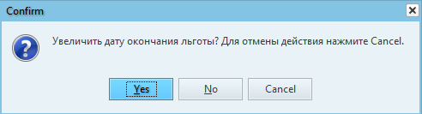Рис. 3

**Выбираем «Yes», если для всех параллелей дата окончания срока льготы одна и та же, а именно 31.08.2024 года; если же для каждой параллели год отличается (например, в 2023-2024 учебном году для 11 класса срок 31.08.2024, 10 класса – 31.08.2025 и так далее), то в этом случае дату льготы увеличивать не надо – выбираем «No».**

**Если постоянно, из года в год увеличивать предельный год окончания льготы, то после обработки файла получим в городском протоколе обработки базы ошибки!**

Например:

Организация : "трехзначный код"

Ошибок : 1

Документ: "С.01.АК.0671481", Значение : "30.06.**2026**" Ошибка : Неверная дата окончания срока льготы - учащийся переведен в 11 класс, а год окончания льготы не 2025, а 2026! Учащийся не сможет продлить действие льготного проездного билета, так как его запись оказалась в ошибках!

**При обработке данных в городе сравнивается класс учащегося и год окончания льготы.**

**Я рекомендую ВСЕМ учащимся школы ставить дату окончания следующего учебного года, так удобнее делать перевод (в данном случае это будет 31.08.2025 года).**

1. После выполнения операции перевода останется свободной 1-я параллель, в режиме работы «Коррекция записей» можно заполнять новые карточки (включение в базу данных осуществляется в заявительном порядке, согласие на обработку и передачу персональных данных от законных представителей ребёнка обязательно!). Без согласия не сможем подать данные в отдел по работе с пассажирами Метрополитена.   
   **Прошу обратить внимание**, что отдел по работе с пассажирами работает только с организациями, данные в базу для получения единых льготных карточек принимаются только в электронном виде с использованием программы, предоставленной СПбГУП «Петербургский метрополитен» (это для случаев, когда представитель согласие не даёт, едет сам в метро с документами, чтобы подать документы и купить карточку, его не будут обслуживать, всё равно направят в образовательную организацию; можно родителям сразу объяснить, что подавать данные должна организация, ссылка на нормативный документ п. 3.1. Приложения к Постановлению Правительства Санкт-Петербурга от 23.09.2014 № 843 [О мерах по реализации главы 20 "Дополнительные меры социальной поддержки детей и молодежи по оплате проезда на транспорте" Закона Санкт-Петербурга "Социальный кодекс Санкт-Петербурга" от 23 сентября 2015 - docs.cntd.ru](https://docs.cntd.ru/document/822405236)).   
   Информацию о зачисленных в Вашу организацию первоклассниках, начинающих обучение в сентябре, **можно предоставить в районную базу данных заблаговременно. В этом случае** к 1 сентября все записи будут обработаны и переданы в городскую базу данных. (Работа с БД – Коррекция записей – Добавить – заполняем данные в правой области формы – Сохранить). Оплата проезда в городском транспорте осуществляется с 7 лет!
2. ***Обращаю Ваше внимание, что с этого года 10 классы формируем на 01 сентября 2024 года.(раньше мы это делали в сентябре)!!!!***

**Все 9 классы переводим в 10-й класс!** Подробные списки 10-х классов можно сделать в августе 2024 г. к началу нового учебного года, удалив учащихся, которые выбыли из учреждения (есть случаи, когда учащийся планирует поступление в учреждения НПО, но в итоге приходит в 10 класс школы).

1. Отражаем динамику прибытие-выбытие учащихся во всех параллелях (добавляем в режиме «Коррекция записей» вновь прибывших, удаляем выбывших учащихся). Вносим в базу все другие нужные изменения, например, смена документа, удостоверяющего личность, перевод в другой класс… (замена буквы класса), оставшимся на второй год меняем параллель. Принимаем учащихся в класс, где будут учиться в новом учебном году. Используем функциональные клавиши «Добавить»; «Удалить»; «Изменить».

*Групповые операции в программе возможны для опции «Удалить», выделяем нужные карточки, если подряд идут записи, то выделяем первую, удерживая Sift, находим последнюю запись; или выбираем карточки, удерживая Ctrl.*

*Удаление из БД – не позднее 30 календарных дней после отчисления из организации (п.3.2 843 Постановление Правительства СПб ссылка есть в п.7 данного письма!).*

1. При смене документа учащегося со свидетельства на паспорт: старую карточку не удаляем, все изменения (тип документа, номер серии, серия, номер) делаем в старой карточке – нажимаем «Изменить», переходим в правую часть формы – изменяем нужные поля – нажимаем Сохранить.
2. Отдел по работе с пассажирами рекомендует вводить документы, удостоверяющие личность учащегося, выданные не в РФ следующим образом:

Свидетельство, выданное не в РФ: С.00.АА.последние семь цифр номера, если в номере больше семи цифр, или 0000123, если меньше.

Паспорт, выданные не в РФ: Пасп.ин.гр. 00.ИИ.последние семь цифр номера, если в номере больше семи цифр, или 0000123, если меньше.

*После завершения перевода рекомендуется осуществить сортировку Класс, ФИО и внимательно проверить весь список; сверить общее количество (итог) учащихся (можно использовать Отчет по классам: Работа с БД – Отчеты – По классам); осуществить сортировку по графе «Окончание льготы» от меньшего значения к большему; в верхней части будут видны «плохие» даты льготы, например,* ***30-06-2024, 31.08.2024. Карточек с таким сроком для учащихся, продолжающих обучение в Вашей ОО в 2024-2025 учебном году в базе не должно быть!*** *В противном случае учащиеся, которые продолжают обучение в ОУ, не смогут купить проездной документ в июле и августе (летом в период каникул право на льготу они не теряют!!!). Выделяем в списке учащегося, нажимаем кнопку «Изменить», в правой области формы изменяем дату льготы, нажимаем Сохранить.*

*Дата окончания льготы – выставляем целый месяц (нежелательны такие значения, как например: 02.06.2025, 12.06.2025, 30.05.2025).*

*!!! Также перед сдачей базы необходимо сделать сортировку списка по Дате рождения (в учреждениях много опечаток, неточностей в данном поле), проверить «сомнительные даты рождения» (их соответствие параллели!), при необходимости откорректировать данные. Если дата рождения в базе указана неправильно, то кассиры отказывают учащимся в продлении, продаже льготного проездного билета.*

*!!! Не забываем заполнять дополнительные поля для учащихся, а именно: Кем и когда выдан документ, удостоверяющий личность (наименование подразделения выдачи, дата выдачи, код подразделения (при наличии в документе), место рождения, номер билета, класс, буква класса. Внимательно заполняем основную информацию в карточках!*

*Отдел по работе с пассажирами рекомендует учащимся, получившим паспорт изменять в базе документ со свидетельства на паспорт.*

***После начала нового учебного года базу сдаём со 2 по 10 сентября 2024 года включительно (файл actual.arj).***

Если программа в учреждении по каким-либо причинам не работает, также резервная копия базы пришла в негодность, всю базу с нуля не восстанавливаем. Из последнего сданного Вашим учреждением файла в районной базе возможно восстановление данных по Вашему запросу.

1. *В меню работа с файлом – сформировать файл с актуальными записями (аctual.arj). Файл попадает в папку Export (файл можно также отправить на сменный носитель), Сформированный файл ACTUAL.ARJ необходимо отправить по электронной почте координатору Невского района Шабуниной Наталье Ивановне* [shabun.natalya@yandex.ru](mailto:shabun.natalya@yandex.ru)

Распечатку всей базы данных, заверенную руководителем, с печатью образовательного учреждения, **предоставляем 1 раз в год в октябре!** (Информация будет дана дополнительно).

Если программа в учреждении по каким-либо причинам не работает, также резервная копия базы пришла в негодность, всю базу с нуля не восстанавливаем. Из последнего сданного Вашим учреждением файла в районной базе возможно восстановление данных по Вашему запросу.

Координатор базы в районе (вопросы, консультации, восстановление базы данных) – ***Шабунина Наталья Ивановна***

8-921-874-77-82,

e-mail: [shabun.natalya@yandex.ru](mailto:shabun.natalya@yandex.ru)

**ОБРАЩАЙТЕСЬ!!!!**

==========================================================

***Прошу обратить пристальное внимание.***

В связи с объединением ООО «Организатор перевозок» (бесплатный проезд и льготный, т.е. наша база) данные на обучающихся должны совпадать. Особенное это касается обучающихся, чьи родители участвуют в СВО и которые приобретают бесплатный проездной билет (на Рубинштейна, 32). Данные этих обучающихся должны совпадать, если на Рубинштейна, 32 был приобретен проездной билет по паспорту обучающего, а в нашей базе у него стоит свидетельство, то его необходимо заменить на паспорт. Также это касается и остальных обучающихся льготных категорий, особенно многодетных, у которых данная льгота может окончиться в любой момент, поэтому желательно внести этих обучающихся в нашу базу (если их у Вас нету в базе).

**Информация для сведения!!!**

в Законе «Социальный кодекс Санкт-Петербурга» № 728-132 от 22.11.2011 необходимо смотреть понятие «обучающийся», используемое для целей главы 20 «Дополнительные меры социальной поддержки детей и молодежи по оплате проезда на транспорте»!).

[Социальный кодекс Санкт-Петербурга от 22 ноября 2011 - docs.cntd.ru](https://docs.cntd.ru/document/891859785?marker=8QM0M8&section=text) **Для целей главы 20** используются следующие понятия: обучающиеся - лица, обучающиеся по очной форме обучения по образовательным программам начального общего, основного общего, среднего общего образования и среднего профессионального образования в образовательных организациях, расположенных на территории Санкт-Петербурга, и лица, зачисленные в указанные образовательные организации для прохождения промежуточной и государственной итоговой аттестации, а также воспитанники дошкольных образовательных организаций, расположенных на территории Санкт-Петербурга, в возрасте старше 7 лет

Всем здоровья! Удачи! И хорошего Отпуска!!!

Берегите себя!!!

